Chiffonnade de saumon fumé
et gaufre à l'ail doux.
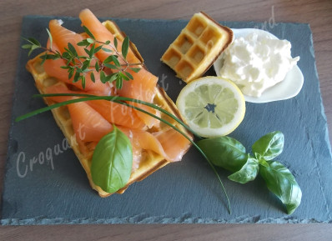 Pour 6 Croquants-Gourmands
Gaufres : - 240 g de lait - 3 gousses d'ail - 170 g de farine - 1 pincée de sel - 15 g de sucre - 2 œufs
- ¼ de càc de levure chimique - 90 g de beurre - thym citron
Garniture : - 12 petites tranches de saumon fumé - herbes du jardin - crème liquide – citron - sel & poivre
Les gaufres :
- Mettre le lait à bouillir avec les gousses d'ail épluchées et le sel. Couvrir et laisser infuser jusqu'à refroidissement. Retirer l'ail et rajouter un peu de lait pour retrouver le poids initial.
- Faire fondre le beurre.
- Mélanger dans un saladier la farine, la levure et le sucre, ainsi que des feuilles de thym .
- Faire un puits et y mettre le lait, le beurre et les œufs. Mélanger pour obtenir une pâte lisse.
- Couvrir et réserver au frais pendant 1 heure au minimum.
- Faire cuire dans un gaufrier chaud : j'ai obtenu 8 gaufres.
La garniture :
- Fouetter la crème avec du jus de citron et une pincée de sel et de poivre jusqu'à ce qu'elle soit ferme.
- Poser une gaufre tiède sur chaque assiette.
- Garnir de saumon fumé et de quelques herbes du jardin : Ciboulette, marjolaine et basilic pour moi.
- Ajouter une rondelle de citron et une rosace de crème fouettée.

